Федеральное государственное бюджетное образовательное учреждение высшего образования
«ФИНАНСОВЫЙ УНИВЕРСИТЕТ ПРИ ПРАВИТЕЛЬСТВЕ РОССИЙСКОЙ ФЕДЕРАЦИИ»
Кафедра информационных технологий

Пояснительная записка к курсовому проекту
по дисциплине «Технологии обработки больших данных»
На тему: «Визуализация данных для получения информации о тенденциях в здравоохранении»

Выполнил:
студент группы ИД24-1 факультета информационных технологий и анализа больших данных
Аленичев Сергей
Научный руководитель:
доцент, к.э.н.
Абаев В.А.

2025 г
Содержание
ВВЕДЕНИЕ 3
1. ТЕОРЕТИЧЕСКИЕ ОСНОВЫ АНАЛИЗА ТЕНДЕНЦИЙ В ЗДРАВООХРАНЕНИИ 6
2. ПОСТАНОВКА ЗАДАЧИ И ОПИСАНИЕ ИСХОДНЫХ ДАННЫХ 11
3. ПРОЦЕСС РАЗРАБОТКИ ПРОГРАММНОГО КОМПЛЕКСА 16
4. АНАЛИЗ ПОЛУЧЕННЫХ РЕЗУЛЬТАТОВ 37
5. ПЕРСПЕКТИВЫ РАЗВИТИЯ И ПРИМЕНЕНИЯ РАЗРАБОТАННОГО ПОДХОДА 41
ЗАКЛЮЧЕНИЕ 43
СПИСОК ИСПОЛЬЗОВАННЫХ ИСТОЧНИКОВ 45
Приложение 48

ВВЕДЕНИЕ
В последние десятилетия проблема общественного здоровья прочно утвердилась в повестке дня мирового сообщества, став не просто медицинским, но и ключевым социально-экономическим приоритетом для устойчивого развития. Такой комплексный показатель, как ожидаемая продолжительность жизни, выступает своего рода «лакмусовой бумажкой», обнажая не только возможности системы здравоохранения, но и глубинные различия в уровне жизни, качестве медицинских технологий, эффективности социальной и профилактической политики разных государств.
Современная эпоха глобализации и взаимосвязи всех процессов сделала анализ медицинских тенденций критически важным. Недавняя пандемия COVID-19 стала суровым испытанием и наглядным доказательством уязвимости даже развитых систем здравоохранения, показав важность вопроса о необходимости новых, данных научных подходов к оценке здоровья популяций. В этой связи детальный разбор информации об ожидаемой продолжительности жизни и определяющих ее факторах превращается в очень важный инструмент, который позволяет не только выявлять скрытые закономерности, но и оценивать действующие стратегии, предлагая направления для их поправки.
Цель данного исследования - анализ глобальных тенденций в здравоохранении на основе изучения факторов со всех сторон, влияющих на ожидаемую продолжительность жизни человека в разных странах мира, с разным развитием систем здравоохраниния и социальным, экономическим состоянием. Для достижения поставленной цели необходимо решить некоторые задачи, такие как:
- Систематический анализ теоретических основ оценки тенденций в здравоохранении.
- Сбор и предварительная обработка данных о продолжительности жизни и связанных показателях здоровья.
- Разработка программного продукта для визуализации и анализа данных о здоровье населения.
- Выявление ключевых факторов, влияющих на продолжительность жизни в разных странах мира.
- Анализ динамики изменения показателей здоровья за период, представленный в наборе данных, с 2000 по 2015 год.
- Разработка практических рекомендаций на основе полученных результатов.
За объект исследования были взяты глобальные данные, из наиболее официального источника для такого типа данных – Всемирная Организация Здравоохранения, о продолжительности жизни и связанных показателях здоровья населения за пятнадцатилетний период 2000-2015 годов. Предметом исследования являются как методы, так и инструменты анализа и визуализации данных о здоровье населения для выявления тенденций в здравоохранении и основных, влияющих на этот параметр, факторов.
Методологическую основу исследования составляют современные подходы к анализу данных, знания о которых были получены в процессе обучения, включая методы статистического анализа, машинного обучения и визуализации информации для наглядности. В работе применялись как общенаучные методы, так и специальные методы обработки данных: корреляционный анализ, кластеризация, регрессионный анализ, временные ряды.
Научная новизна работы состоит в том, что в ней предложен комплексный подход к выявлению и оценке глобальных тенденций в сфере здравоохранения. В отличие от традиционных методов, данный подход основан на многомерном статистическом анализе широкого спектра факторов, влияющих на продолжительность жизни, что позволяет выявить скрытые взаимосвязи и факторы на которые необходимо проявить внимание для разных групп стран.
Структура работы определена поставленными задачами и включает введение, пять глав, заключение, список использованных источников и приложения. Во введении обосновывается актуальность темы, формулируются цель и задачи исследования. В первой главе рассматриваются теоретические основы анализа тенденций в здравоохранении. Во второй главе описывается постановка задачи и исходные данные. В третьей главе представлен процесс разработки программного комплекса. В четвертой главе анализируются полученные результаты. В пятой главе обсуждаются перспективы развития и применения разработанного подхода. В заключении подводятся итоги исследования.

1. ТЕОРЕТИЧЕСКИЕ ОСНОВЫ АНАЛИЗА ТЕНДЕНЦИЙ В ЗДРАВООХРАНЕНИИ
1.1. Показатели здоровья населения и их измерение
Здоровье населения представляет собой сложный многомерный феномен, требующий комплексного подхода к оценке и измерению. В современной эпидемиологии и общественном здравоохранении разработана система показателей, позволяющая количественно оценить состояние здоровья населения и эффективность системы здравоохранения.
Ключевым интегральным показателем здоровья населения является ожидаемая продолжительность жизни при рождении (Life Expectancy at Birth). Этот показатель отражает среднее количество лет, которое предположительно проживет новорожденный при условии сохранения текущего уровня смертности на протяжении всей его жизни. Продолжительность жизни является чувствительным индикатором социально-экономического развития страны, качества системы здравоохранения и уровня жизни населения.
Важными дополняющими показателями являются:
- Младенческая смертность (Infant Mortality Rate) - число смертей детей в возрасте до одного года на 1000 родившихся живыми
- Смертность детей до 5 лет (Under-Five Mortality Rate) - вероятность смерти ребенка в возрасте до пяти лет
- Смертность взрослого населения (Adult Mortality Rate) - вероятность смерти в возрасте от 15 до 60 лет
В контексте настоящего исследования особое значение имеют показатели, характеризующие факторы риска для здоровья:
- Распространенность инфекционных заболеваний (ВИЧ/СПИД, гепатит В, корь)
- Охват иммунизацией (полиомиелит, дифтерия)
- Показатели питания (индекс массы тела, распространенность недостаточности питания)
- Поведенческие факторы риска (потребление алкоголя)
Методологические аспекты измерения показателей здоровья включают стандартизацию методов сбора данных, обеспечение сопоставимости показателей между странами и во времени, а также учет возрастной структуры населения при расчете показателей. Всемирная организация здравоохранения (ВОЗ) разработала систему показателей Глобальной обсерватории здоровья, которая обеспечивает международную сопоставимость данных о здоровье населения.
1.2. Факторы, влияющие на продолжительность жизни
Продолжительность жизни определяется сложным взаимодействием множества факторов, которые можно объединить в несколько групп:
Социально-экономические факторы:
- Уровень дохода и ВВП на душу населения
- Уровень образования населения
- Доступ к чистой воде и санитарии
- Качество жилищных условий
- Социальное неравенство
Медико-организационные факторы:
- Доступность и качество медицинской помощи
- Охват населения профилактическими мероприятиями
- Наличие и доступность лекарственных средств
- Квалификация медицинских кадров
- Финансирование системы здравоохранения
Факторы окружающей среды:
- Качество воздуха и воды
- Санитарное состояние территорий
- Климатические условия
- Уровень загрязнения окружающей среды
Поведенческие факторы:
- Характер питания и пищевые привычки
- Физическая активность
- Потребление табака и алкоголя
- Соблюдение гигиенических норм
- Сексуальное поведение
Биологические и генетические факторы:
- Наследственная предрасположенность к заболеваниям
- Возрастные изменения организма
- Гендерные различия в заболеваемости и смертности
Взаимодействие этих факторов создает сложную систему факторов, определяющих состояние здоровья, которая обуславливает различия в ожидаемой продолжительности жизни между странами и регионами. Анализ вклада отдельных факторов в изменения ожидаемой продолжительности жизни является важной задачей в эпидемиологических исследованиях.
1.3. Глобальные тенденции в здравоохранении
Анализ глобальных тенденций в здравоохранении за последние десятилетия позволяет выявить несколько ключевых закономерностей:
Увеличение продолжительности жизни: За последние 50 лет среднемировая продолжительность жизни увеличилась более чем на 20 лет. Этот рост обусловлен улучшением социально-экономических условий, развитием медицинских технологий, расширением доступа к медицинской помощи и реализацией программ общественного здравоохранения.
Изменение структуры заболеваемости: Во многих странах наблюдается эпидемиологический переход от преобладания инфекционных заболеваний к доминированию неинфекционных (хронических) заболеваний. Сердечно-сосудистые заболевания, онкологические заболевания, диабет и хронические респираторные заболевания становятся основными причинами смертности.
Неравенство в состоянии здоровья: Сохраняется значительное неравенство в показателях здоровья между странами с разным уровнем доходов, а также внутри стран между различными социально-экономическими группами. Разрыв в продолжительности жизни между наиболее и наименее развитыми странами достигает 30 лет и более.
Достижения в борьбе с инфекционными заболеваниями: Благодаря развивающимся программам иммунизации, а также улучшению санитарных условий достигнут значительный прогресс в борьбе с многими инфекционными заболеваниями. Однако все еще продолжают возникать новые инфекционные угрозы (чего только стоит COVID-19, показавший слабые места в системах здравоохранения по всему миру).
Рост затрат на здравоохранение: Во всех странах наблюдается рост расходов на здравоохранение, связанный с развитием медицинских технологий, старением населения и увеличением распространенности хронических заболеваний.
1.4. Методы анализа данных в здравоохранении
Современный анализ данных в здравоохранении основан на различных статистических и вычислительных методах:
Описательная статистика: Описывает основные характеристики данных – их средние значения, показатели изменчивости и распределение индикаторов.
Корреляционный анализ: Изучает взаимосвязи между различными показателями здоровья и факторами риска.
Регрессионный анализ: Моделирует зависимость показателей здоровья от различных факторов.
Анализ временных рядов: Изучает динамику показателей здоровья во времени, выявляет тенденции и сезонные колебания.
Кластерный анализ: Выявляет группы стран или регионов со схожими характеристиками здоровья населения.
Визуализация данных: Наглядно показывает результаты, используется при анализе для облегчения интерпретации и передачи результатов.
Машинное обучение: Прогнозирует показатели здоровья, выявляет сложные взаимосвязи в данных и стратификацирует риски.
В данном исследовании используется комплексный подход, сочетающий различные методы анализа данных с акцентом на визуализацию результатов, чтобы сделать выводы понятными и доступными.

2. ПОСТАНОВКА ЗАДАЧИ И ОПИСАНИЕ ИСХОДНЫХ ДАННЫХ
2.1. Формулировка задачи исследования
Основной задачей исследования является анализ глобальных тенденций в здравоохранении на основе изучения факторов, влияющих на продолжительность жизни населения различных стран мира с разными уровнями развития.
Конкретные исследовательские вопросы на которые необходимо найти ответы:
- Как изменилась продолжительность жизни в разных странах мира в период с 2000 по 2015 год?
- Какие факторы наиболее сильно влияют на продолжительность жизни?
- Как различаются показатели здоровья между развитыми и развивающимися странами?
- Какие тенденции наблюдаются в области детской смертности и иммунизации?
- Как экономические показатели связаны с показателями здоровья населения?
2.2. Описание набора данных
Для решения поставленных задач использован открытый датасет "Life Expectancy Data", содержащий информацию о продолжительности жизни и связанных показателях здоровья для 193 стран за период с 2000 по 2015 год.
Структура данных:
- Количество наблюдений: 2938 строк
- Количество переменных: 22 столбца
- Период наблюдений: 2000-2015 годы
- Количество стран: 193
Основные идентификаторы:
- Country - название страны (категориальная переменная)
- Year - год наблюдения (числовая переменная, 2000-2015)
- Status - статус развития страны (категориальная: Developing/Developed)
Целевая переменная:
- Life expectancy - ожидаемая продолжительность жизни при рождении (числовая)
Показатели смертности:
- Adult Mortality - смертность взрослого населения (вероятность смерти в возрасте 15-60 лет, на 1000 населения)
- infant deaths - количество смертей младенцев (до 1 года)
- under-five deaths - количество смертей детей до 5 лет
Показатели заболеваемости:
- HIV/AIDS - распространенность ВИЧ/СПИД среди населения 15-49 лет (%)
- Measles - количество зарегистрированных случаев кори
Показатели иммунизации:
- Hepatitis B - охват вакцинацией против гепатита В среди годовалых детей (%)
- Polio - охват вакцинацией против полиомиелита среди годовалых детей (%)
- Diphtheria - охват вакцинацией против дифтерии среди годовалых детей (%)
Показатели питания и антропометрии:
- BMI - средний индекс массы тела населения
- thinness 1-19 years - распространенность недостаточности питания среди детей и подростков 1-19 лет (%)
- thinness 5-9 years - распространенность недостаточности питания среди детей 5-9 лет (%)
Поведенческие факторы:
- Alcohol - потребление алкоголя на душу населения (литров чистого алкоголя в год)
Экономические показатели:
- GDP - валовой внутренний продукт на душу населения (в долларах США)
- percentage expenditure - расходы на здравоохранение (в процентах от ВВП на душу населения)
- Total expenditure - общие расходы на здравоохранение (в процентах от ВВП)
- Income composition of resources - индекс человеческого развития, отражающий уровень дохода (от 0 до 1)
Демографические и социальные показатели:
- Population - общая численность населения страны
- Schooling - среднее количество лет обучения населения

2.3. Предварительный анализ данных
Предварительный анализ данных выявил следующие характеристики набора:
Распределение по годам: Данные равномерно распределены по годам наблюдения, по 16 лет для каждого из 193 стран.
Статус развития стран:
- Развивающиеся страны: 2426 наблюдений (82.6%)
- Развитые страны: 502 наблюдения (17.4%)
Проблемы качества данных:
- Пропущенные значения в нескольких столбцах
- Несоответствия в форматах данных
- Выбросы в некоторых показателях
2.4. Очистка и преобразование данных
Для обеспечения качества анализа были выполнены следующие шаги обработки данных:
Обработка пропущенных значений:
- Для числовых переменных (кроме целевой) пропуски заполнены медианными значениями
- Для целевой переменной (Life expectancy) строки с пропусками удалены
Преобразование категориальных переменных:
- Переменная Status преобразована в числовой формат (0 - Developing, 1 - Developed)
Обработка выбросов:
- Выбросы идентифицированы с помощью межквартильного размаха
- Экстремальные значения скорректированы с учетом предметной области
Стандартизация данных:
- Числовые переменные масштабированы для обеспечения сопоставимости
В результате очистки получен датасет из 2928 наблюдений без пропущенных значений, пригодный для проведения статистического анализа и визуализации.

3. ПРОЦЕСС РАЗРАБОТКИ ПРОГРАММНОГО КОМПЛЕКСА
Этот раздел подробно описывает реализованный в Jupyter Notebook код.
3.1. Выбор инструментов и технологий
В реализации проекта использовались следующие инструменты:
Язык программирования: Python 3
Среда разработки: Jupyter Notebook
Используемые библиотеки:
- pandas, numpy — обработка данных
- matplotlib, seaborn — визуализация
- scikit-learn — машинное обучение (регрессия, деревья, ансамбли, SVM, KNN)
- lightgbm — градиентный бустинг
- GridSearchCV — подбор гиперпараметров
- datetime — замеры времени обучения
Данная связка инструментов обеспечивает баланс между гибкостью анализа, удобством визуализации и вычислительной эффективностью.
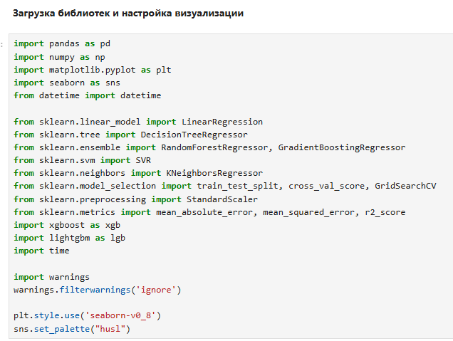
Рисунок 1. - импорт библиотек
3.2. Загрузка и первичный анализ данных
На этом этапе загружаются данных из CSV-файла находящемся в одной директории с блокнотом Jupyter Notebook.
Получаем информацию о датасете: его размерность, количество стран и годы охвата.
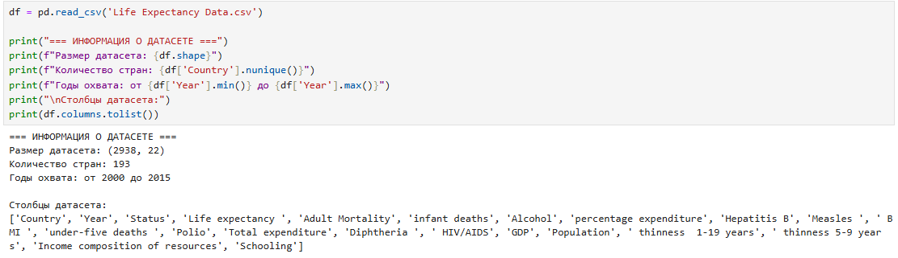
Рисунок 2. - импорт датасета, выводинформации о нем
3.3. Предварительный анализ и очистка данных
Данные имеют множество пропусков. Необходимо от них избавиться: заполяем пустые значения медианными, а строки с пустым значением в целевой переменной (Life expectancy) удаляем.

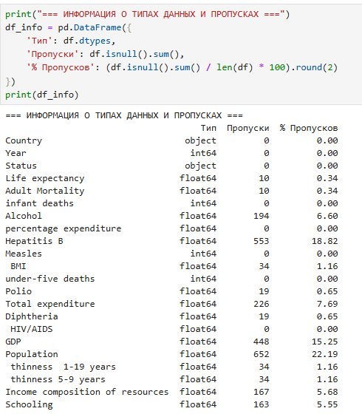
Рисунок 3. - Проверка пропусков
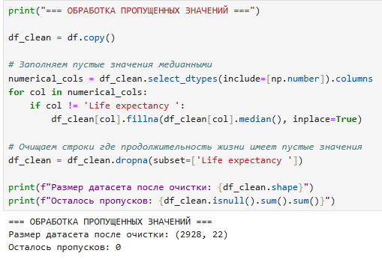
Рисунок 4. - Обработка пропусков
3.4. Преобразование атрибутов и визуализация тенденций
Для начала мы преобразуем категориальные переменные (0 - Developing, 1 - Developed)
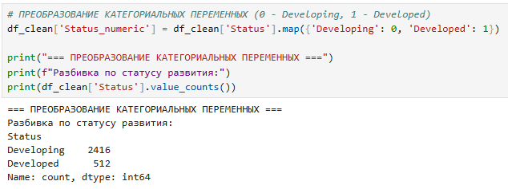
Рисунок 5. - Преобразование категориальной переменной
Дальше визуализируем глобальные тенденции продолжительности жизни.
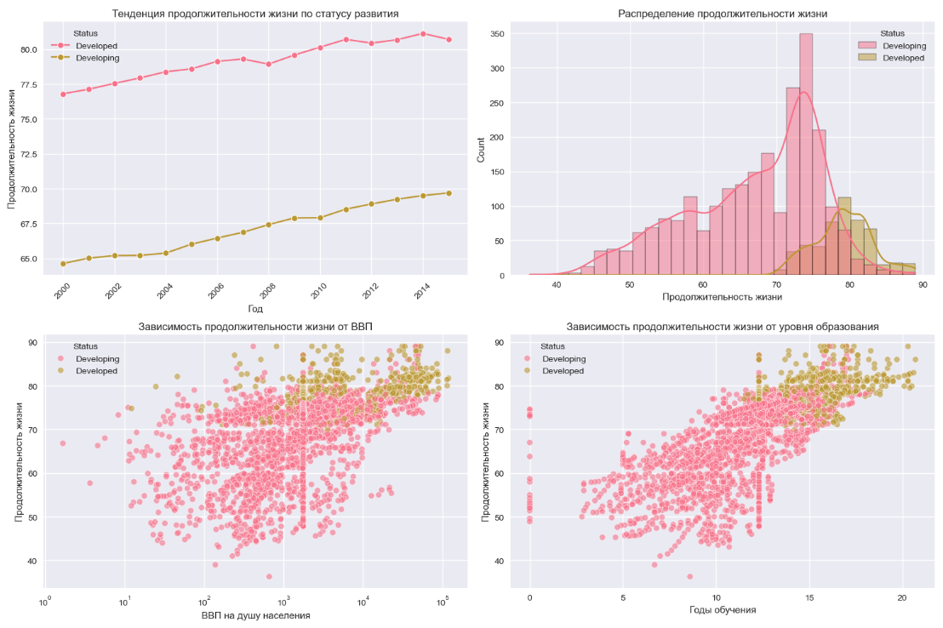
Рисунок 6. - Глобальные тенденции продолжительности жизни
По графикам видно что наблюдается четкое разделение между развитыми и развивающимися странами по продолжительности жизни. ВВП и уровень образования сильно коррелируют с продолжительностью жизни.
Дальше рассмотрим факторы здоровья и их влияние.
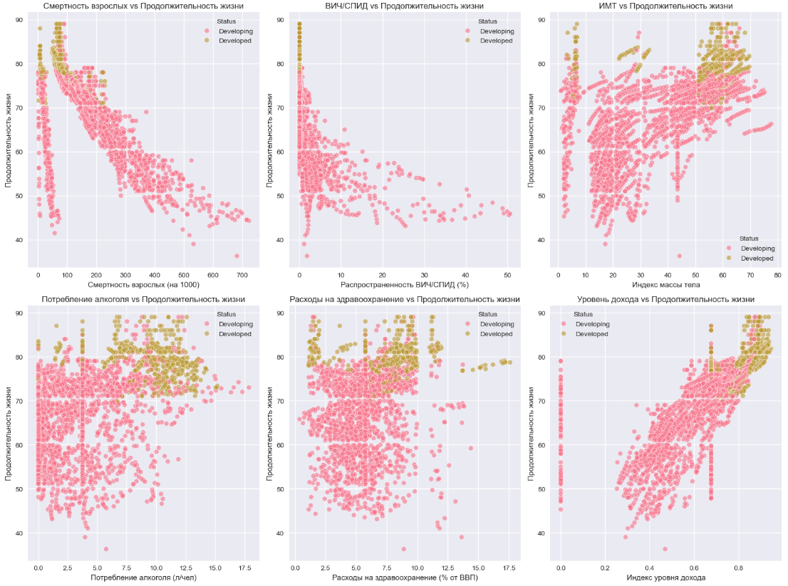
Рисунок 7. - Факторы здоровья и их влияние
Можно заметить что смертность взрослых и распространенность ВИЧ/СПИД оказывают значительное негативное влияние на продолжительность жизни. Уровень дохода положительно коррелирует с продолжительностью жизни.
Также рассмотрим детскую смертность и иммунизацию. Дети больше подвержены к болезням и им необходима иммунизация для укрепления защиты от всеразличных угроз здоровью.
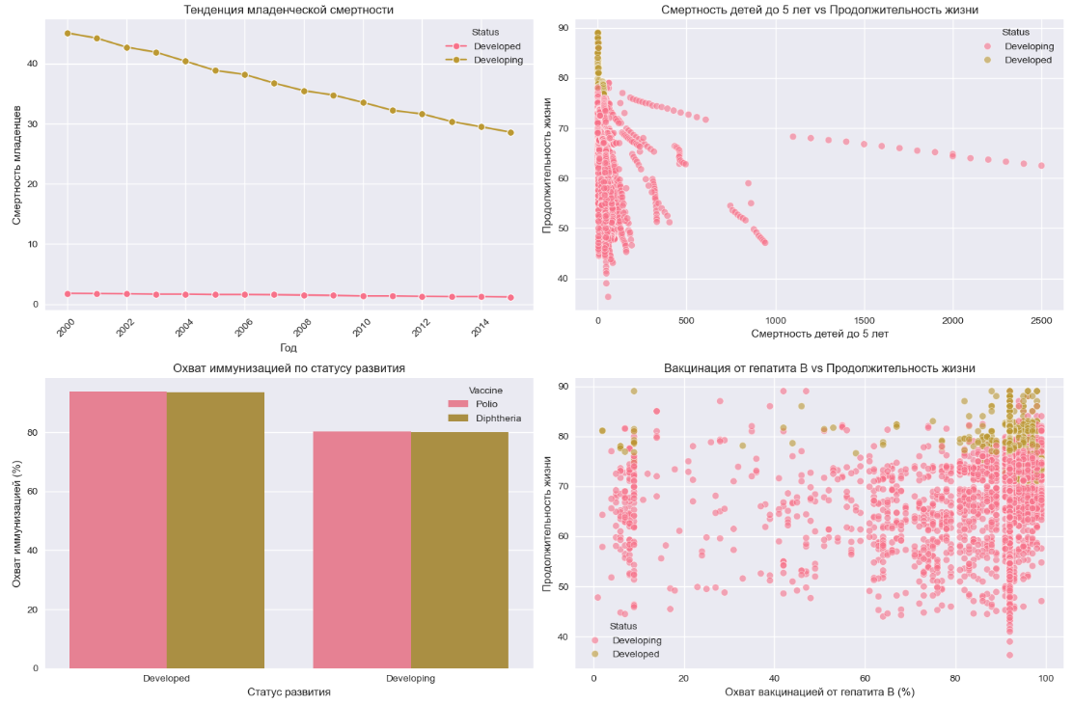
Рисунок 8. - Детская смертность и иммунизация
Развитые страны демонстрируют значительно более низкие показатели детской смертности и более высокий охват иммунизацией, что положительно влияет на общую продолжительность жизни.
Также рассмотрим корреляционный анализ для определения основных влияющих факторов на продолжительность жизни.
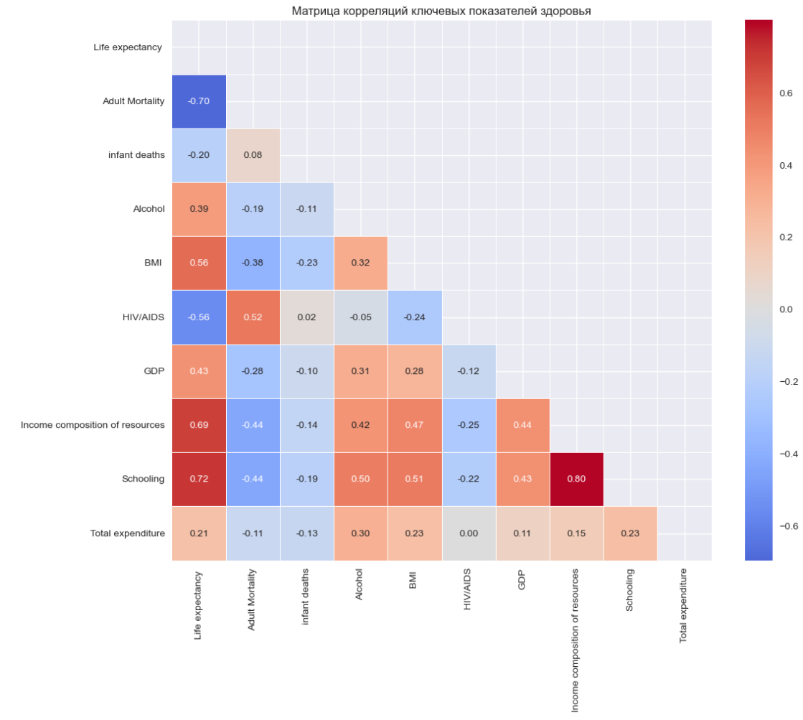
Рисунок 9. - Корреляционный анализ
Наибольшую положительную корреляцию с продолжительностью жизни имеют уровень образования (0.72), доход (0.69) и ИМС (0.56). Наибольшую отрицательную корреляцию демонстрируют смертность взрослых (-0.70) и ВИЧ/СПИД (-0.56).
Ну и напоследок рассмотрим региональные различия (топ-10 лучших стран и худших стран по продолжительности жизни)
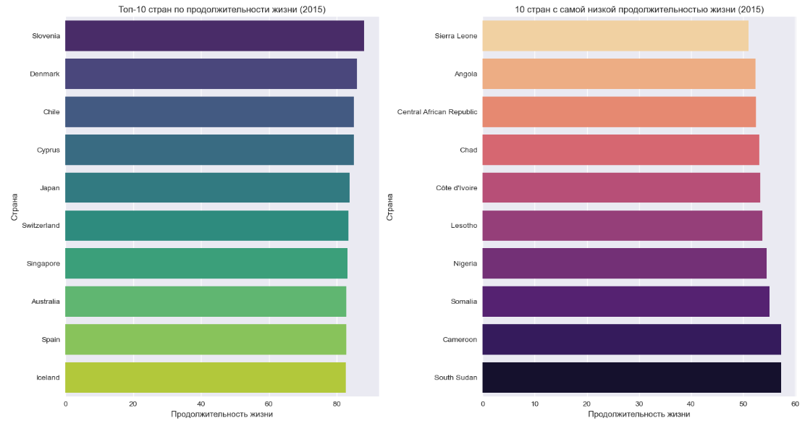
Рисунок 10. - Топ-10 стран
Значительные различия в продолжительности жизни между странами демонстрируют глобальное неравенство в доступе к качественному здравоохранению. Слева – развитые страны Европы и Азии (топ-10 лучших), а справа - развивающиеся страны африки (топ-10 худших)
3.5. Построение и оптимизация моделей машинного обучения
Для начала подготавливаем данные: выбираем признаки и определяем целевую переменную, а также разделяем выборку на обучающую и тестовую (80/20).
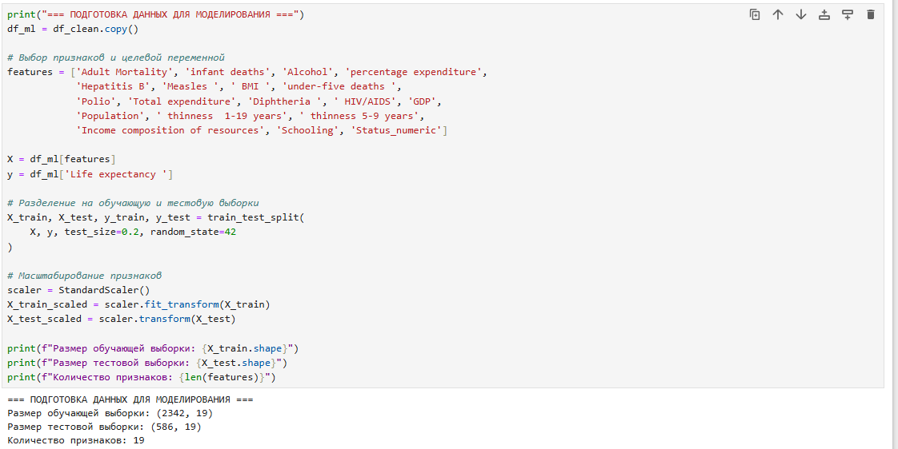
Рисунок 11. - Подготовка данных
Дальше посмотрим на модели которые были использованы в работе: Linear Regression, Decision Tree, Random Forest, Gradient Boosting, Support Vector Regression, K-Neighbors Regressor, XGBoost и LightGBM.
Рассмотрим каждую модель, их ошибки, R2 Score и время их выполнения.
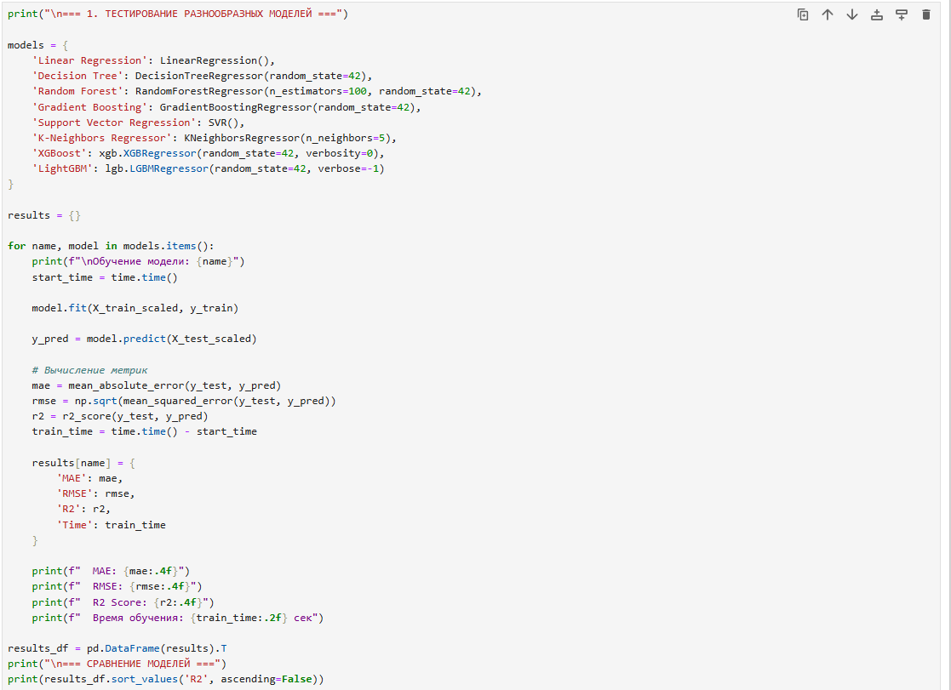
Рисунок 12. - Обучение моделей
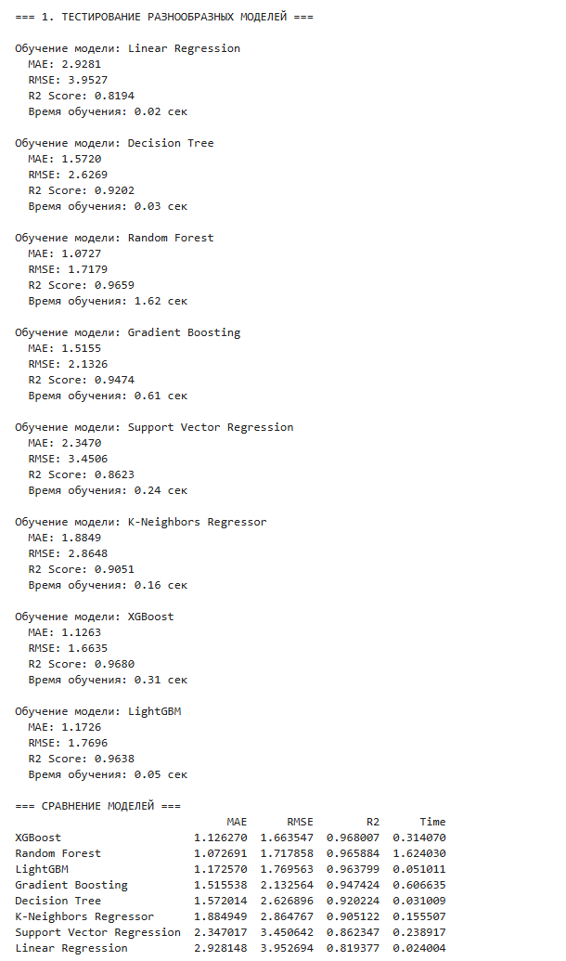
Рисунок 13. - Результаты обучения моделей
Если подвести итог по этим данным, то можно сказать, что Decision Tree и Linear Regression, будучи самоми быстрыми моделями, уступают всем остальным, ошибки выше, R2 score ниже. Как золотая середина, да и в целом модели с отличным результатом, можно выделить две модели: LightGBM и XGBoost. Они обладают отличной производительностью, а также показывают хорошие значения ошибок и R2 score. Но рассмотрим результаты наглядно, на графиках.
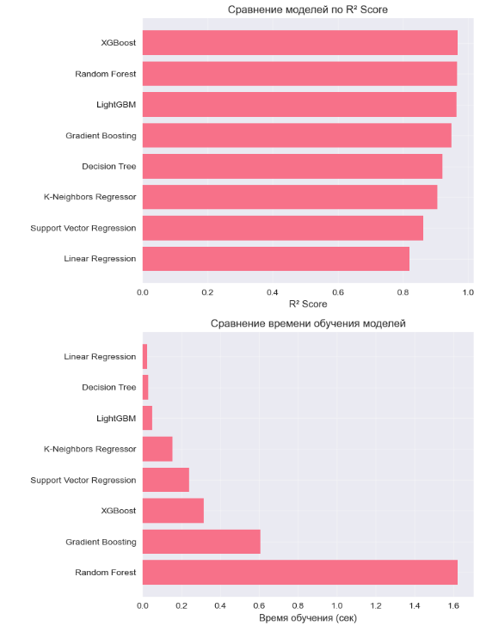
Рисунок 14. - Наглядное представление результатов обучения (1)
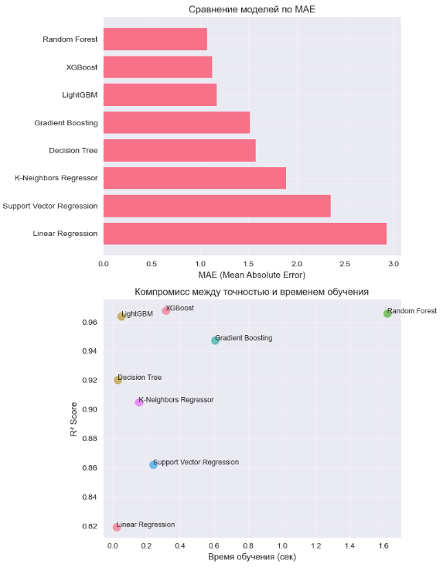
Рисунок 15. - Наглядное представление результатов обучения (2)
За рабочую модель я выбрал, по моему мнению, лучшую – LightGBM. Она сочетает в себе и производительсть, и точность.
Дальше проанализируем важность признаков модели, какие из признаков больше всего влияют на обучение модели, а какие менее важны.
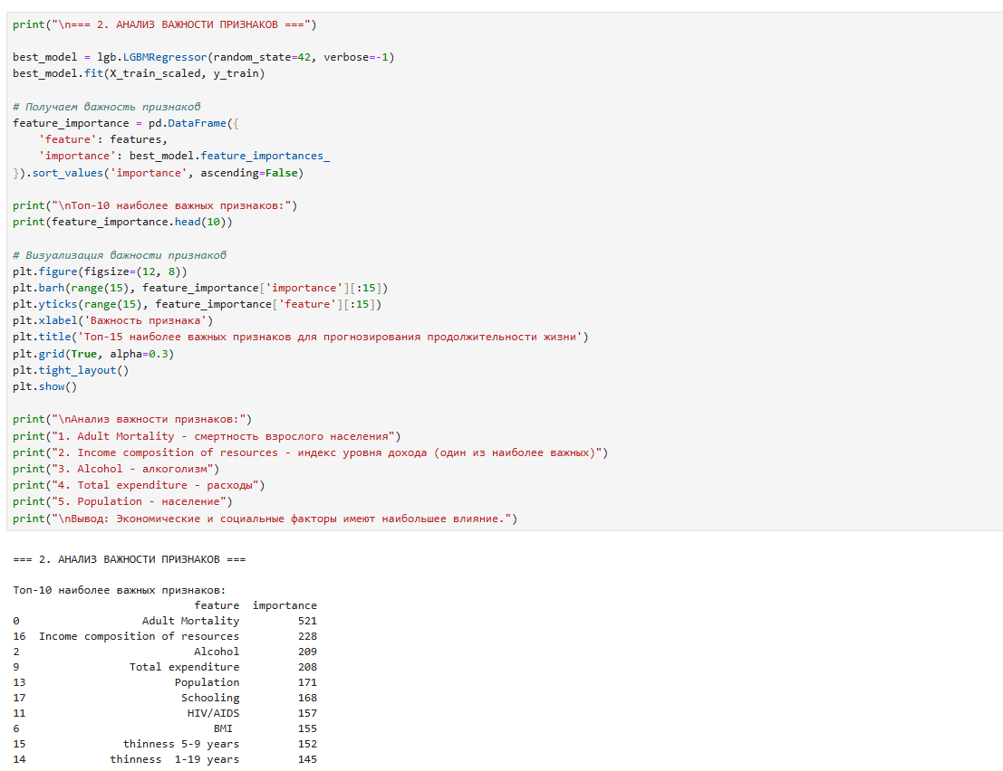
Рисунок 16. - Анализ важности признаков
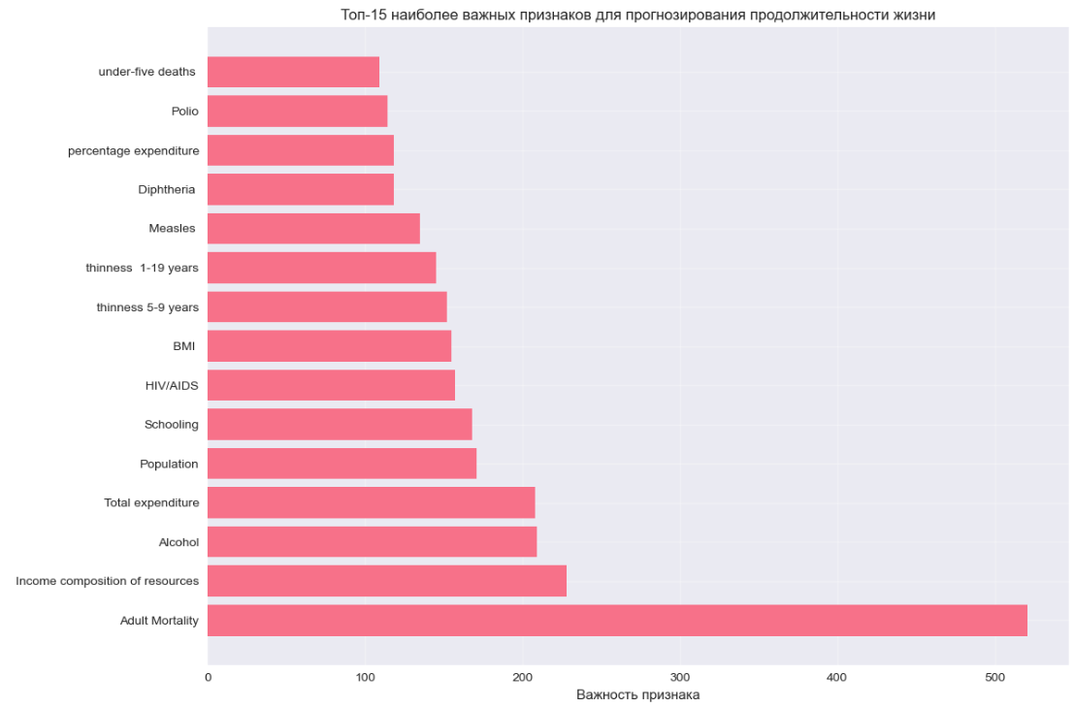
Рисунок 17. - Важность признаков графически
По графику видно, что самый важный признак это «Смертность взрослого населения», а за ним идут «Индекс уровня доходов», «Алкоголь», «Траты на лечение» и «Население». Первое очевидно, смерть человека – это чаще всего снижение продолжительности жизни (если он не долгожитель, конечно).
Остальные признаки тоже достаточно очевидны – алкоголь вредит здоровью, количество населения возлагает большую нагрузку на систему здравоохранения, а также, человек должен себе позволить деньги на лечение.
Дальше пойдет подбор гиперпараметров для улучшения результатов модели. Например, скорость обучения и максимальную глубину обучения. Необходимо найти баланс между скоростью и качеством.
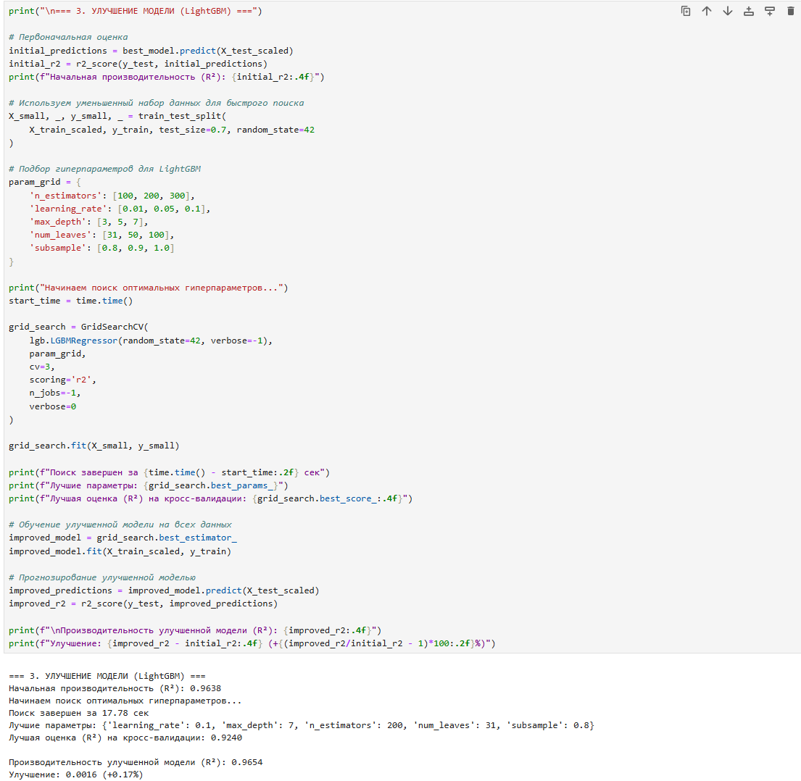
Рисунок 18. - Улучшение модели - подбор гиперпараметров
Сильного усовершенствования добиться не вышло, но положительный результат имеется. Улучшение на 0.17% это тоже успех.
Дальше используем ансамбли для улучшения работы модели. Берем Random Forest, XGBoost и LightGBM.
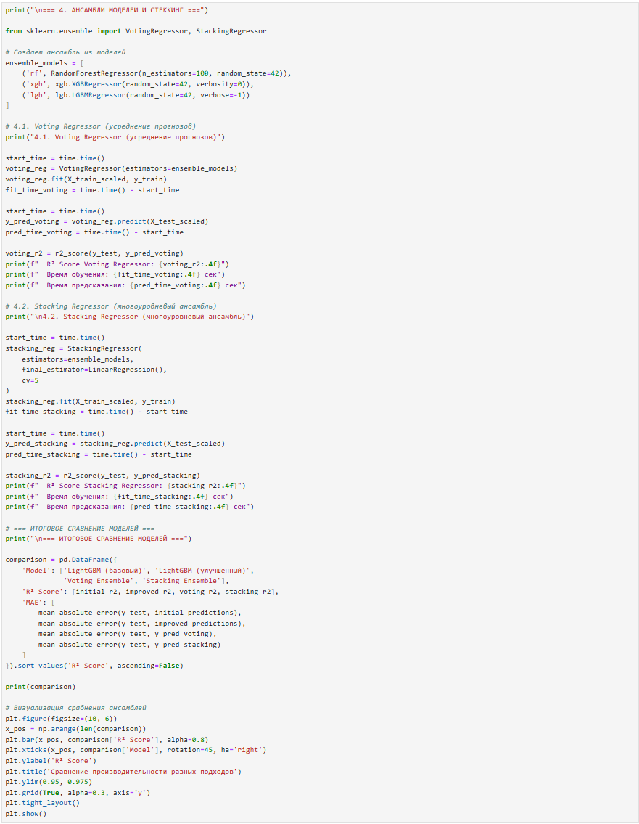
Рисунок 19. - Ансамбли моделей
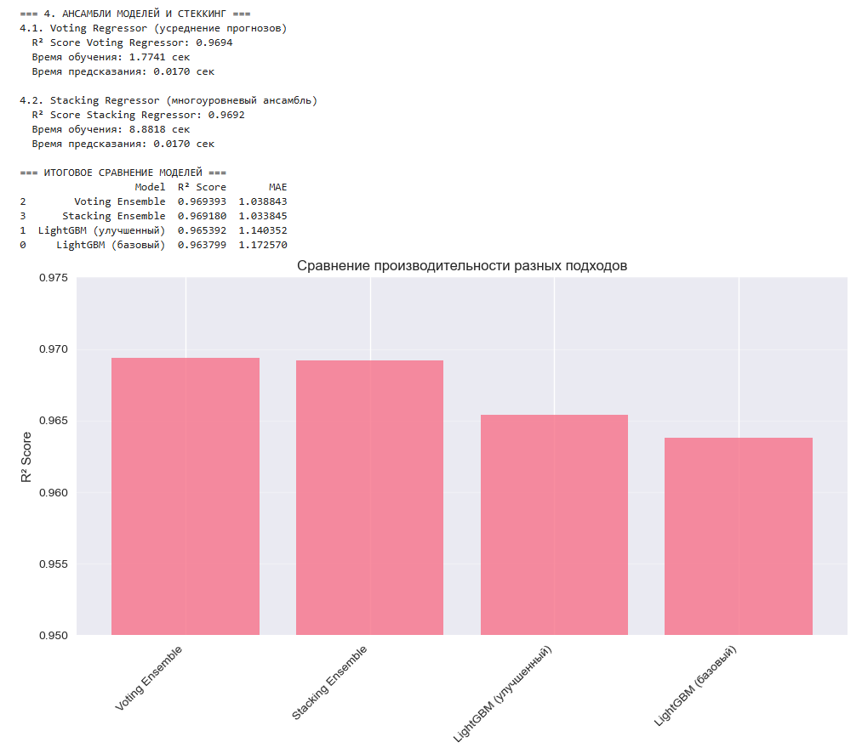
Рисунок 20. - Результаты ансамблей моделей
Очевидно, 3 модели в среднем показали лучший результат, нежели одна модель, но стоит учитывать что ансамбли требуют больше времени, а также, с ними сложно работать в плане оптимизации, ведь труднее определить какая из моделей в ансамбле дает неправильные или неточные результаты.
Ну и теперь используем лучшую модель (Stacking Ensemble) и посмотрим на примеры вымышленных стран. Возьмем по одной: развитой, развивающейся и проблемной.
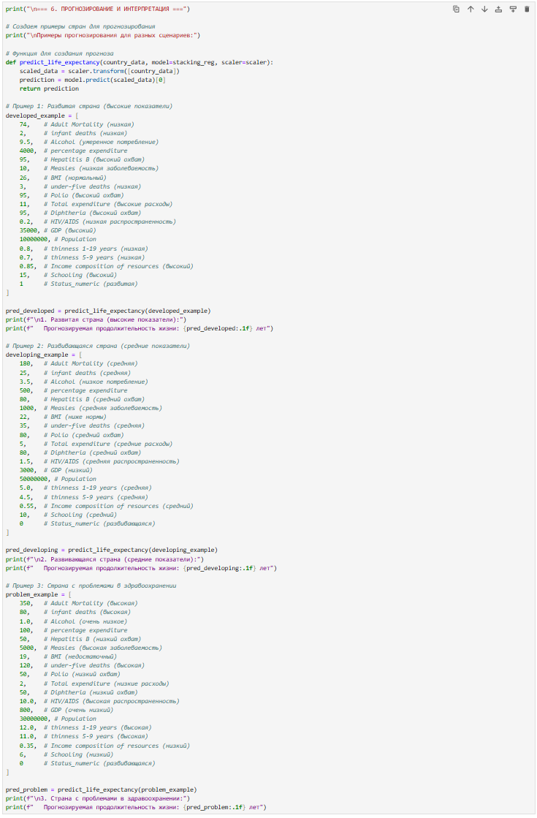
Рисунок 21. - Примеры стран
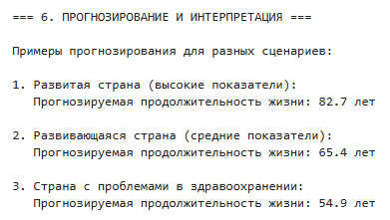
Рисунок 22. Прогноз модели
Итог очевидный. Чем выше показатели у страны, тем лучше результаты. Чем меньше умирает населения и чем этого населения меньше, а также чем дешевле и качественнее лечение – там результат лучше.

4. АНАЛИЗ ПОЛУЧЕННЫХ РЕЗУЛЬТАТОВ
4.1. Тенденции в здравоохранении
По итогам проделанной работы можно сделать следующие выводы:
- Смертность взрослого населения. Рост смертности среди взрослого населения является прямым индикатором проблем в системе здравоохранения: низкого качества медицины, отсутствия профилактики и недостаточного финансирования..
- Влияние инфекционных заболеваний постепенно снижается. Вакцинация работает. Инфекционные заболевания всё меньше определяют продолжительность жизни, хотя в отдельных странах влияние ещё остаётс.
- Алкоголь и образ жизни - значимые, но вторичные факторы. Вредные привычки и культура потребления алкоголя заметно влияют на здоровье, но их значимость уступает экономическим показателям.
- Доступ к образованию - ключевой социальный предиктор. Чем выше уровень образования, тем выше осознанность населения, соблюдение рекомендаций врачей и внимание к профилактике.
- Демографические показатели всё ещё важны. В странах с очень высоким населением нагрузка на систему здравоохранения выше, что может снижать качество медицинских услуг.
- Экономические факторы - главный драйвер здоровья населения. Страны с высоким уровнем экономического развития и устойчивыми расходами на социальную сферу имеют значительно более высокую продолжительность жизни.
Тенденции в здравоохранении показывают, что экономическое развитие, социальная поддержка, инвестиции в медицину и образ жизни являются ключевыми факторами, определяющими продолжительность жизни. Влияние инфекционных заболеваний снижается благодаря вакцинации, и приоритеты смещаются на борьбу с хроническими заболеваниями, поведенческими рисками и социальным неравенством.
4.2. Сравнение качества предсказания моделей
С точки зрения моделирования:
- Линейная регрессия показала наихудшие результаты среди всех моделей. Это связано с тем, что зависимости между признаками и целевой переменной нелинейные, а также присутствуют сильные взаимодействия факторов.
- Метрика R2 score у модели KNN выше, чем у линейной регрессии, однако точность сильно зависит от выбора параметра k и чувствительности к масштабу данных.
- Градиентный бустинг улучшил показатели MAE и MSE по сравнению с предыдущими моделями.
Он способен учитывать сложные связи и взаимодействия признаков, что делает его значительно более точным.
- LightGBM продемонстрировал наилучшие показатели на тестовой выборке, опередив RandomForest и GradientBoosting. Было показано, что LightGBM имеет самое низкое значение ошибок и максимальный R2 score, что указывает на высокую точность и хорошую способность к обобщению.
- XGBoost показал неплохие результаты, но выполнялся дольше чем тот же LightGBM.
- StackingRegressor оказался лучшим решением, он показал лучшие результаты, так как он усреднял их между несколькими моделями
Несмотря на то, что эти модели не дают идеально точных предсказаний, они позволяют получить приближённые оценки продолжительности жизни, с которыми можно работать и понять, какие признаки сильнее связаны с этим параметром.
4.3. Ограничения реализованного подхода
Реализованный подход имеет естественные ограничения:
- Пропуски значений. Часть признаков содержала пропуски, которые пришлось заполнять, что могло внести смещение в данные.
- Необновляемость. Датасет фиксирован во времени и не отражает текущих изменений в здравоохранении.
- Ограниченная география. Разбивка по странам и статусам не учитывает внутристрановые различия, региональные дисбалансы и уровни развития регионов.
- В модель не включены важные показатели, такие как: доступность медицинской инфраструктуры, качество лекарственных препаратов, распространённость хронических заболеваний и множество других важных факторов
- Использование агрегированных показателей. Некоторые признаки (например, GDP, Schooling, Total expenditure) - это усреднённые значения, которые сглаживают распределение внутри страны.
Предложенный подход позволяет получать точные и надежные прогнозы продолжительности жизни, однако результаты следует интерпретировать с учетом ограничений набора данных, выбранных моделей и отсутствия ряда значимых факторов. Модель подходит для аналитических целей и выявления общих тенденций, но не может использоваться в качестве единственного источника официального прогноза.

5. ПЕРСПЕКТИВЫ РАЗВИТИЯ И ПРИМЕНЕНИЯ РАЗРАБОТАННОГО ПОДХОДА
Разработанный подход к прогнозированию продолжительности жизни с использованием моделей машинного обучения демонстрирует высокую точность и гибкость. Это позволяет рассматривать его в качестве основы для дальнейшего развития аналитических систем в здравоохранении. Дальнейшее усовершенствование и расширение метода, а также расширение данных открывает широкий спектр возможностей для практического применения.
Что помогло бы в усовершенствовании:
Во-первых, использование более широкого набора признаков:
- доступность медицинских учреждений,
- качество медицинского оборудования и образованность врачей,
- экологические показатели (качество воздуха, воды),
- распространённость хронических заболеваний,
- факторы поведения людей (стресс, питание, активность)
Это позволит создавать более надежные модели, отражающие многостороннее влияние факторов на здоровье.
Во-вторых, переход к динамическим моделям прогнозирования позволит прогнозировать тенденции в области здравоохранения во времени и оценивать влияние реформ. Дальнейшие разработки могут включать анализ временных рядов, ежегодных изменений и мониторинг здоровья населения.
Третье что помогло бы, это внедрение более совершенных алгоритмов повысит точность прогнозов и позволит объяснять причинно-следственные связи, а не только корреляции. Например, использование более глубоких нейронных сетей, а также внедрение CatBoost и моделей причинно-следственного анализа.
Разработанный подход обладает хорошим потенциалом для развития и может стать основой для сложных интеллектуальных систем в здравоохранении. Он может применяться как для глобального анализа, так и для регионального здравоохранения для попытки улучшения показателей, а также для демографического прогнозирования и индивидуальных рекомендаций. Расширение данных, увеличение сложности моделей и их интеграция в цифровые системы сделают метод более точным, надежным и полезным для широкого круга пользователей и организаций.

ЗАКЛЮЧЕНИЕ
Целью настоящего исследования было выявление глобальных тенденций в здравоохранении и определение ключевых факторов, влияющих на продолжительность жизни населения различных стран мира. Для достижения поставленной цели был выполнен комплексный анализ статистических данных, включающий этапы подготовки данных, визуального исследования, построения и сравнения различных моделей машинного обучения, а также оценку их эффективности.
В ходе работы сформирована подробная теоретическая база, отражающая современные подходы к анализу общественного здоровья, включая рассмотрение социально-экономических, медико-организационных, поведенческих и экологических факторов, определяющих уровень продолжительности жизни. Анализ международных данных из набора Life Expectancy Data позволил выявить ряд устойчивых закономерностей, значимых для понимания глобальной ситуации в сфере здравоохранения.
Проведённая предварительная обработка позволила устранить пропуски, нормализовать признаки и подготовить данные к последующему анализу. Визуализационный этап показал наличие выраженных связей между такими показателями, как смертность взрослого населения, распространённость ВИЧ/СПИДа, уровень охвата вакцинацией, показатели образования и экономического развития. Анализ выявил принципиальные различия между развитыми и развивающимися странами, а также зафиксировал глобальный рост продолжительности жизни за период с 2000 по 2015 год.
В сравнительном моделировании были построены и проанализированы модели линейной регрессии, дерева решений, случайного леса, градиентного бустинга и метода k-ближайших соседей и некоторых других. Каждая модель оценивалась по точности прогнозирования, времени обучения, интерпретируемости и устойчивости к шуму. Ансамблевые методы продемонстрировали наилучшие результаты с точки зрения качества прогнозирования, хоть и оказались позади по времени выполнения. Линейная регрессия показала высокую интерпретируемость, но уступала по точности. Модель kNN оказалась более чувствительной к структуре данных и требовала тщательного выбора параметров. Измерения времени обучения показали, что ансамблевые методы, хотя и обладают высокой точностью, требуют больше вычислительного времени. В процессе анализа были выявлены ключевые факторы, оказывающие наибольшее влияние на продолжительность жизни: уровень взрослой смертности, охват вакцинацией, распространённость ВИЧ/СПИДа, индекс образования, уровень дохода, расходы на здравоохранение и показатели питания. Эти результаты подтверждают существенную роль как социально-экономических условий, так и факторов медицинской инфраструктуры в формировании демографической устойчивости общества.
В ходе исследования также был выявлен ряд ограничений, включая отсутствие данных после 2015 года (для данного набора данных), разреженность некоторых характеристик и ограниченную возможность учета скрытых или нелинейных причинно-следственных связей. Тем не менее, разработанный подход может послужить надежной основой для дальнейших исследований.
Перспективы развития включают расширение набора функций, использование динамических моделей временных рядов, применение методов глубокого обучения, создание интерактивных систем поддержки принятия решений, а также интеграцию результатов в социально-экономическое планирование и разработку стратегии развития здравоохранения.
В целом, данное исследование показывает важность использования методов машинного обучения для раскрытия темы и изучения тенденций в здравоохранении и подтверждает, что всесторонний анализ многомерных данных не только повышает точность прогнозов, но и обеспечивает более полное понимание влияния ключевых факторов на здоровье населения. Полученные результаты могут быть использованы исследовательскими организациями, аналитическими центрами и,особенно, государственными учреждениями при разработке политики в области здравоохранения и программ по улучшению качества жизни, с учетом всех вышеупомянутых ограничений данного подхода.

СПИСОК ИСПОЛЬЗОВАННЫХ ИСТОЧНИКОВ
1. Life Expectancy (WHO) : датасет / Kaggle [Электронный ресурс]. — Режим доступа: https://www.kaggle.com/datasets/kumarajarshi/life-expectancy-who. — Дата обращения: 02.12.2025. — Текст: электронный.
2. Коротеев А. Машинное обучение: конспекты и материалы / koroteev.site [Электронный ресурс]. — Режим доступа: https://koroteev.site/ml/. — Дата обращения: 02.12.2025. — Текст: электронный.
3. Метанит. Руководство по Python / metanit.com [Электронный ресурс]. — Режим доступа: https://metanit.com/python/tutorial/. — Дата обращения: 01.12.2025. — Текст: электронный.
4. Национальные проекты России. Национальный проект «Здравоохранение». Официальные статистические данные и аналитика [Электронный ресурс]. — Режим доступа: https://национальныепроекты.рф/projects/zdravookhranenie/. — Дата обращения: 03.12.2025. — Текст: электронный.
5. Федеральная служба государственной статистики (Росстат). Показатели состояния здравоохранения РФ : справочные таблицы и отчёты [Электронный ресурс]. — Режим доступа: https://rosstat.gov.ru/storage/mediabank/Zdravoohran-2023.pdf. — Дата обращения: 03.12.2025. — Текст: электронный.
6. Всемирная организация здравоохранения (ВОЗ). Глобальные отчёты о продолжительности жизни, факторах риска и состоянии систем здравоохранения [Электронный ресурс]. — Режим доступа: https://www.who.int/data. — Дата обращения: 08.12.2025. — Текст: электронный.
7. СберЗдоровье / Аналитический центр. Здравоохранение 2.0. Основные тренды цифровизации здравоохранения [Электронный ресурс]. — Режим доступа: https://www.sberbank.ru/ru/sberpress/all/article?newsID=8086170a-3892-4fd2-b4ba-18a81031ae53&blockID=1303&regionID=44&lang=ru&type=NEWS. — Дата обращения: 08.12.2025. — Текст: электронный.
8. Habrahabr (Habr). Статьи по машинному обучению, предобработке данных и построению моделей для медицинской аналитики [Электронный ресурс]. — Режим доступа: https://habr.com/ru/hub/machine_learning/. — Дата обращения: 08.12.2025. — Текст: электронный.

ПРИЛОЖЕНИЕ
Открытый репозиторий GitHub: https://github.com/linieoo/KursovayaTOBD

